Небесная заступница земли Белорусской.
Евфросиния Полоцкая. Любовь к Богу превыше всего. Служение людям
Задачи:
- дать понятие, кого в Православной Церкви называют святыми;
- познакомить с житием преподобной Евфросинии Полоцкой;
- воспитывать желание изучать житийную литературу, строить свою жизнь, основываясь на православное вероучение.

Ход занятия
Здравствуйте, дорогие ребята.
Сегодняшнее наше занятие я хочу начать с вопроса: «Кто для Вас является примером? Но кого вы стараетесь быть похожи?
(родителей, старших братьев и сестер, героев, прославившихся своими подвигами)
-- Почему именно эти люди являются для вас примером?
(они добрые, смелые, умные и т.д.)
В Православной Церкви тоже были люди, которых мы почитаем, любим, просим их в своих молитвах о помощи и заступлении, стремимся быть в своих поступках быть похожими на них. Это святые.
Кто такие святые? Наверное, вы удивитесь, услышав, что святые были такие же люди, как и каждый из нас. Они испытывали те же чувства, что и мы. Более того, святые испытывали точно такие же искушения, что и каждый из нас. Что же подвигло их к святости?
В начале IV века в Сирии жил некий юноша Ефрем. Его родители были бедные, однако искренно верили в Бога. А Ефрем страдал раздражительностью, мог из-за пустяков вступать в ссоры, и главное, сомневался в том, что о людях заботится Бог. Однажды Ефрем опаздывал домой и остался ночевать возле стада овец с пастухом. Ночью волки напали на стадо. А утром Ефрема обвинили, что он подвел к стаду воров. Его посадили в темницу, куда посадили еще двоих: одного обвиняли в прелюбодеянии, а другого – в убийстве, причем также безвинно. Ефрем много думал над этим. На восьмой день он услышал во сне голос: «Будь благочестив, и поймешь Промысл Божий. Перебери в мыслях, о чем ты думал, и что делал, и по себе узнаешь, что эти люди страдают не несправедливо». Ефрем вспомнил, как когда-то со злым умыслом он выгнал из загона чужую корову, и она погибла. Заключенные с ним поделились, что один участвовал в обвинении женщины, которую оклеветали в прелюбодеянии, а другой видел тонувшего в реке человека и не помог. В душе Ефрема наступило прозрение: оказывается, в нашей жизни ничто не совершается просто так, за каждый поступок человек несет ответственность перед Богом, – и с этой поры Ефрем решил изменить свою жизнь. Все трое вскоре были отпущены на свободу. А Ефрем во сне вновь услышал голос: «Возвратись в место свое и покайся в неправде, убедившись, что есть Око, над всем надзирающее». Отныне Ефрем был крайне внимателен к собственной жизни, он много молился Богу и достиг святости. Мы его знаем как преподобного Ефрема Сирина.
Итак, святые потому и стали святыми, что, во-первых, они далеки от Бога и живут неправильно. А во-вторых, они ощутили, что никакое добро невозможно совершить без Бога. К Нему они обратились всей душой.
На иконах святых мы видим нимб. Это символическое изображение благодати Божией.
Можно сказать, что святые – это люди, которые откликнулись любовью на любовь. Они откликнулись на безграничную любовь Божию, обращенную ко всякому человеку. Святые искореняли в себе всё греховное, плохое даже на уровне мыслей и чувств.
От Бога они приняли дар помогать живущим на земле. Молитва к святым способна помочь даже в самой безысходной ситуации.
У каждого народа есть свои подвижники, свои святые. Сегодня мы познакомимся с жизнью (а если говорить языком Православия – житием) великой белорусской святой – преподобной Евфросинии Полоцкой.

Давным-давно,около 1110 г., на берегах реки Двины и Полоты, в семье князя Святослава и его жены княжны Софии, родилась дочь. Маленькой девочке дали имя Предслава.
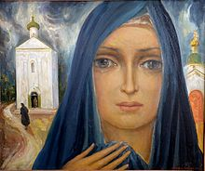
Родители девочки были потому времени очень образованными людьми.
С детских лет Предслава слышала предания о своих предках. Детство княжны проходило не только в отцовском тереме. Много времени она проводила среди простых людей, гуляя по улицам, где можно было услышать гусляра, увидеть представления скоморохов. Ее поражали полоцкие храмы и прежде всего Софийский собор. (показываем изображение)

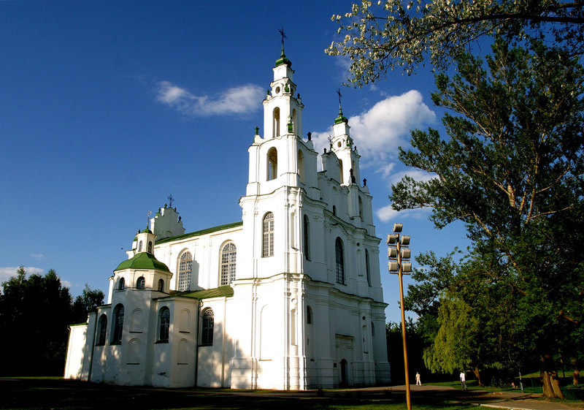

Школа, в которой училась Предслава, была при Софийском соборе или дома при княжеском дворе. Родители постарались дать дочери хорошее домашнее воспитание, она обучалась грамоте. Предслава уже в раннем детстве была учена "княжескому писанию", которое включало тогда такие предметы, как чтение, письмо, счет, а также латинские и греческие языки. Во время обучения Предслава проявила необычайные способности, наука давалась ей значительно легче, чем другим родственникам. Она много читала, и очень любила книги.
В те давние времена детство было короче, чем сейчас. Вы, дорогие дети, учитесь в школе до 15, 16 лет, а в те времена уже в 12 лет девочек отдавали замуж.Вот и Предславе, как только исполнилось 12 лет, пришла пора собираться замуж. Весть о том, что в Полоцке живет молодая княжна, да еще и красивая, умная и образованная разлетелась во все концы. Со всех сторон Киевской Руси в Полоцк зачастили женихи. Но видя их, девочка только огорчалась. Ее любящий отец видел, что его дочь печалится и обещал ей , что до поры до времени заставлять выходить замуж ее не будет. Но вскоре князь понял, что замуж она не хочет вовсе. И тогда девочку решили выдать замуж за сына богатого властелина. Княжна София готовила приданное, князь Святослав готовился к свадьбе.
Узнав, что ее хотят обручить, Предслава тайно ушла из родительского дома в монастырь, чтобы постричься в монахини. Все мысли ее были только о Боге и служении людям. Игуменьей, то есть главной в монастыре,была ее тетка. Выслушав племянницу, и видя юный возраст и цветущую красоту ее, а также опасаясь гнева брата своего Святослава, тетка вначале пробовала отговорить Предславу. Но в разговоре увидела ее твердое желание.
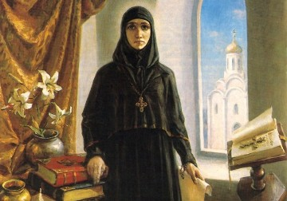
Она приказала бывшему в ее обители священнику постричь Предславу в монахини и дали имя ей Евфросиния. Когда родители узнали обо всем, то очень опечалились и тотчас же направились в монастырь. Увидав здесь дочь свою в монашеских одеждах, князь Святослав, и княгиня София плакали по дочери, как по умершей. Евфросиния советовала родителям не плакать, а радоваться тому, что они имеют дочь, которая жизнь свою отдала Богу.
Причиной поступка Евфросинии была любовь к Богу. Она переступила порог монастыря для того, чтобы проводить время в молитвах и постах, а также смиренно участвовать в монастырских трудах. Но ещеона хотела полностью посвятить себя научной и просветительской работе, чтобы овладеть книжной мудростью и передать мудрость другим людям.
Вскоре Евфросиния поселилась в келье собора и там полностью отдалась самообразованию, чтению, размышлению, молитвам.
Она много читала, не только книг церковных, но и других, исторических, развивала свой ум, и в то время во всем мире не было ей равных.
Она очень глубоко изучала историю своего народа. И вскоре смогла собрать личную коллекцию книг. Все свои книги она отдала в библиотеку Софийского собора, которую постоянно сама же и пополняла.
Вскоре сама юная Евфросиния взялась за сложную работу - перепись книг. Такая работа требовала большого терпения, художественных навыков и большого ума.
Письмо было тогда чрезвычайно сложным и медленным. Писали на пергаменте - крупным и прямым без наклона почерком, в котором каждая буква отделялась от соседней; чтобы текст быстрее высыхал, его присыпали песком. Чернила делали из специальных орехов, из отвара дубовой или ольховой коры и вишневого клея. Переписчику мало было хорошо знать грамоту – необходимы были художественные способности, т.к. начальные буквы и названия глав надо было украшать животным или растительным орнаментом. Это был нелегкий физический труд и им занимались мужчины. Переписчик часто писал не на столе, а на ладони левой руки, которая упиралась локтем в колено. И так - долгие часы, напрягая зрение и не позволяя руке вздрогнуть. Уже то, что за такое трудное дело взялась молодая женщина, было огромным подвигом. Труд переписчиков ценился очень высоко.
Часть переписанных книг оставались в библиотеке, другая же часть продавалась, а вырученные деньги раздавали нуждающимся.
Кроме переписывания книг, Евфросиния занималась переводами с греческого и латинского языков на славянский язык. Она писала также свои произведения: молитвы, поучения.
Благодаря ее библиотеке многие поколения полочан смогли получить образование.
Ефросиния мечтала, чтобы перепиской книг в Полоцке занимались не единицы, а десятки грамотных людей. Ее мечта сбылась, когда в созданных ею монастырях открылись мастерские по переписке книг - скриптории. Один мастер делал здесь цветные инициалы, другой - миниатюры, третий переплеты. Чтобы переписать книгу быстрее, ее делили на несколько частей. Из скрипториев книги расходились по всей Полоцкой земле и за ее пределы.
Сокровенной мечтой молодой монахини был труд учителя, просвещение народа, обучение простых людей грамоте, создание училищ, школ.
Полоцкий Епископ Илья предложил ей создать недалеко от Полоцка в деревне Сельцо женский монастырь. Предание гласит, что незадолго до этого разговора Евфросиния, якобы трижды видела во сне ангела, который указывая на сельцо, говорил ей: "здесь надлежит быть тебе". Разумеется, Ефросиния не могла отказаться от предложения епископа, и стала игуменьей женского Спасо-Евфросиньевского монастыря.
В то время в монастырях большое внимание уделялось обучению грамоте. В школах того времени дети обучались чтению, письму, «циферии» и церковному пению.
Евфросиния стремилась расширить границы обычной школьной программы. Кроме церковнославянского, дети изучали греческий и латинский языки, получали знания по природоведению, медицине, истории. Не раз уроки вела сама игуменья.
В школах обучали грамоте не только детей и прибывших монахинь, но и всех желающих женщин-мирянок. В этом деле игуменье помогали девушки из княжеской семьи, которые последовали примеру Ефросинии и постриглись в монахини. Это была прежде всею младшая сестра Ефросинии Градислава (Евдокия), двоюродная сестра Звенислава (Евпраксия), а также племянницы - Кириния и Ольга (Агафья и Евфимия). Именно эти девушки составили первый в истории Беларуси кружок женщин - просветительниц.
Когда Евфросиния была уже в годах, она решила осуществить свою мечту – побывать в Иерусалиме. Путешествие на святую землю было нелегким. Когда она добралась до Иерусалима, то поселилась в монастыре Святой Богородицы и три дня подряд приходила молиться к Гробу Господню. На третий день она попросила Господа, чтобы позволил ей умереть в Святом городе.
В скором времени Ефросиния занемогла. Предание гласит, что ей был послан ангел, возвещавший о ее кончине и об уготованном для нее покое. На 24-й день болезни она почувствовала близкий конец. Земная жизнь просветительницы завершилась 23 мая 1173 года. Тело ее погребли в монастыре Святой Богородицы в Иерусалиме.
Через несколько лет ее мощи были перенесены в Киев, а затем в 1910 году мощи преподобной Евфросинии были торжественно перенесены в Полоцк, в основанный ею монастырь, где они покоятся в настоящее время.
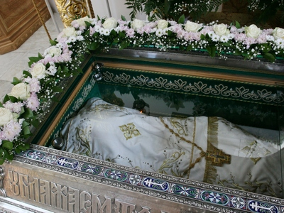
Вот какая удивительная история жизни этой святой.

- Какой была Евфросиния Полоцкая?
- Что она сделала для простых людей?
- В чем проявлялась ее любовь к Господу?
- Почему мы называем ее просветительницей?
- В чем вы хотели бы быть похожими на преподобную Евфросинию?

Подведение итогов.
Путь жизни, который избрала преподобная Евфросиния Полоцкая -- это не просто молитвенный подвиг, служение Богу, но и великое служение людям. Сколько потрудилась она для того, чтобы наши предки были образованными, чтобы могли читать, писать, чтобы могли обучаться другим наукам!
Сколько храмов и монастырей было построено и отремонтировано! Все они и по сей день украшают нашу родину. Давайте и мы с вами будем относиться с любовью и уважением к ее подвигу,к ее трудам. Будем помнить о великой святой преподобной Евфросинии. Ее называют преподобной, потому что она всей своей жизнью старалась быть подобной, похожей на Бога, и это во многом у нее получалось. Будем же и мы стараться быть подобными Богу.
(в рассказе можно использовать презентацию)

